Brianda Martinez
Samantha Akosta
Lalla et son rêve
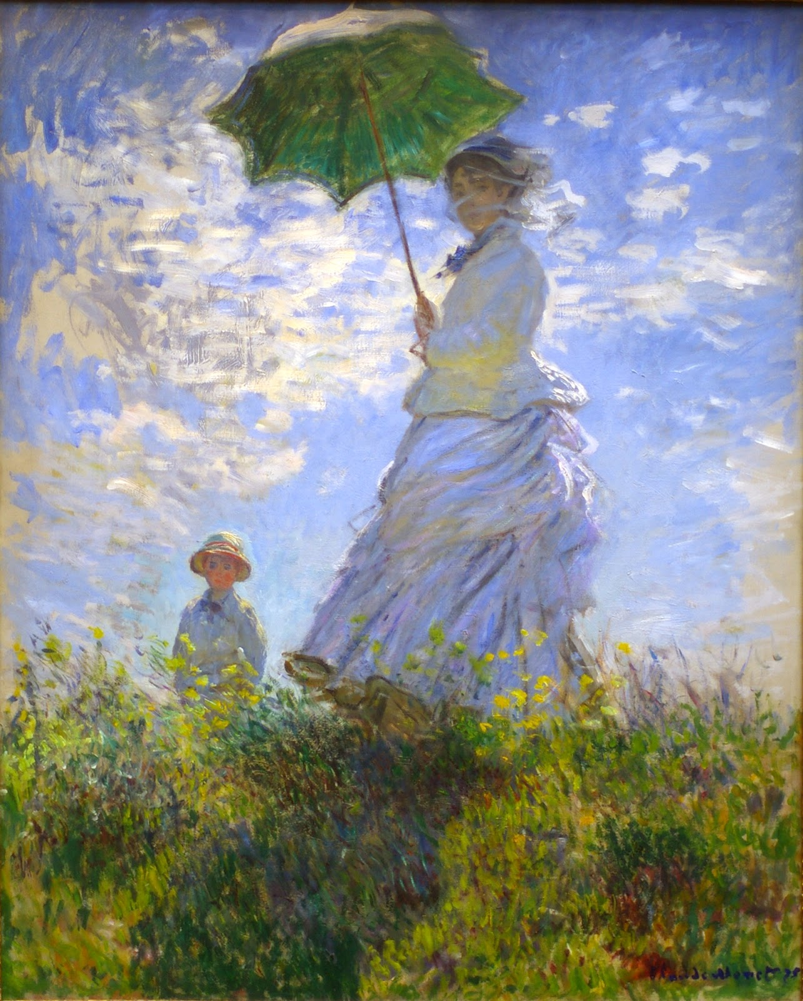
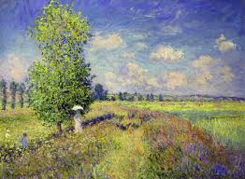
Lalla est fatigue de vivre à son village et sa seule aventure est son rêve. Alors quand elle dort, elle rêve dans une belle vallée. Lalla reconnaît chaque détail du paysage car on elle a le même rêver tous les jours. Elle va à la dérive, et là, elle respire le parfum de la mer et écoute le chant du vent. C’est parfait ; elle n’a pas une esclave de la tristesse, et, bien qu’elle ne soit pas la fille du bonheur, la calme et la beauté du paysage l’aide. Lentement, Lalla baisse sa tête, comme si le paysage l’avait donné une impression de mélancolie. Néanmoins, ici, où apparaisse l’ombre de Lalla, elle aperçoit la différence entre la femme qu’elle était et la femme qu’elle serait. Elle serait la femme qui toucherait les fleurs et savourait la manière comme la mer rugit avec le soleil brillant dans son visage.


